ČEZ Teplárenská, a.s. předala v pátek 13.4.2018 Nadačnímu fondu Mateřské školy, Trutnov sponzorský dar ve výši 10 000 Kč na nákup vybavení MŠ Komenského. Šek za společnost předal Mgr. Tomáš Zvolánek z útvaru prodeje a marketingu Evě Kiskové, která MŠ Komenského řídí. Osobně přijela za sponzorský dar poděkovat i ředitelka Mateřské školy, Trutnov Bc. Vladimíra Priputenová.
Děkujeme ČEZ Teplárenské, a.s. za obdarování a přejeme společnosti hodně spokojených zákazníků.

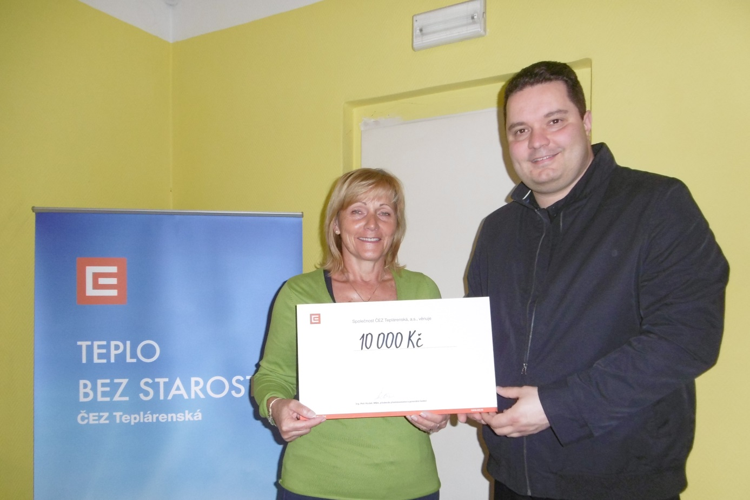
Mgr. Tomáš Zvolánek předal šek na 10 000 Kč Evě Kiskové dne 13.4.2018

